Головне управління освіти і науки облдержадміністрації
Івано – Франківський обласний інститут
післядипломної педагогічної освіти

Корекційно – розвивальна програма
для дітей молодшого дошкільного віку
«Світ дитинства»

Автор:
Нижник Галина Михайлівна
практичний психолог
дошкільного навчального
закладу №2 «Дударик»
Коломийської міської ради

Івано – Франківськ
2011
Пояснювальна записка.
Актуальність та новизна. Ми живемо в епоху глобальної перебудови суспільства, переходу освіти, в тому числі й дошкільної, до нових – креативних технологій виховання і навчання. Такі зміни зумовлюють необхідність самовдосконалення практичного психолога як фахівця та особистості – його відкритість інноваціям, висока професійна культура, розвинена психолого - педагогічна рефлексія, уміння застосовувати сучасні методи й засоби освіти дошкільника.
Базова програма розвитку дошкільника «Я у Світі» виділила основні лінії розвитку особистості дошкільника: фізичний розвиток, соціально – моральний, емоційно – ціннісний, пізнавальний, мовленнєвий, художньо - естетичний і креативний.
Таким чином, в зону особливої уваги зі сторони практичного психолога потрапляють: соціально – моральний, емоційно – ціннісний, пізнавальний і креативний розвиток дошкільника, супровід його на різних вікових етапах.
Соціалізація особистості в дошкільному дитинстві – процес становлення дитини у взаємодії із соціальним оточенням, результат входження у світ конкретних соціальних зв’язків, оволодіння досвідом людських взаємин та конструювання власного образу світу. Соціальне виховання розглядається як багатовимірний конструкт із виокремленням таких напрямів:
- Сприяння адаптації дитини до умов життєдіяльності, тобто входження її в світ людських стосунків.
- Сприяння розвитку самоусвідомлення, що дасть дитині можливість змінювати уявлення про себе та ставлення до себе.
- Формування суб’єктивної життєвої позиції.
Соціально компетентна дитина має розвинену потребу в контактах з іншими дітьми та дорослими, вона здатна регулювати власну поведінку та дії, їй притаманні моральні почуття співрадості, співпереживання, готовності прийти на допомогу.
Емоційний розвиток молодшого дошкільника передбачає наявність у нього гарного настрою і самопочуття, вміння орієнтування дитини в основних емоціях, розрізняти їх схематичне зображення, адекватно реагувати на різні ситуації і події, намагатися контролювати прояв негативних емоцій.
Для розвитку пізнавальної активності необхідно, щоб дошкільник цікавився навколишнім світом, виявляв допитливість, порівнював, узагальнював, аналізував, знаходив різні варіанти вирішення проблемних ситуацій, пов’язував набуті знання із реальним життям.
Розвиток креативності як здатності до творчості набуває сьогодні такої значущості тому, що вона є базовою якістю особистості, її ядром, центральною характеристикою.
Креативність – це сукупність можливих виявів особистості, творчі можливості, закладені в кожній людині від народження, які розкриваються в різних сферах життєдіяльності.
Креативність – це загальна здібність дитини, її здатність до творчості. Комплекс інтелектуальних та особистісних якостей, що сприяє становленню і прояву творчості. (Творчість – це особливий вид активності нерегламентованого, перетворювального характеру).
Креативність дошкільників ми розглядаємо як творчі можливості дитини, що можуть виявитися у мисленні, спілкуванні, іграх і характеризувати як особистість загалом, так і її окремі здібності, продукти творчої діяльності, процес їхнього створення. У різних дітей творчий потенціал виявляється залежно від індивідуальних особливостей, творчих здібностей і особистісних рис: зацікавленості, інтересу, пізнавальної активності.
Теоретичною основою для написання корекційно – розвивальної програми стали праці вітчизняних та зарубіжних науковців, зокрема: Кононко О.Л., Моляко В.О., Павелків Р.В., Цигипало О.П., Реана А.О., Трофімова Ю.Л., Кулачківської С.Є, Ладивір С.О., Піроженко Т.О., Пазиненко С.М., Суржанської В.А., Дяченко О.М.
Протягом останніх років практичними психологами України створено багато корекційно – розвивальних програм, які охоплюють різні аспекти життєдіяльності дошкільника. Проте, на жаль, більшість програм розраховані на дітей старшого дошкільного віку.
Саме тому виникла необхідність створення корекційно – розвивальної програми для дітей молодшого дошкільного віку, тобто дошкільників, віком 4 – 5 років. Програма «Світ дитинства» є більшою мірою розвивального характеру, ніж корекційного, містить чотири розділи і включає 14 занять.
Розділ І. «Я та інші» (3 заняття).
Розділ ІІ. «Я у світі емоцій» (4 заняття).
Розділ ІІІ. «Я і Королівство внутрішнього світу» (3 заняття).
Розділ ІV. «Я у світі фантазії» (4 заняття).
Технологія реалізації. Тривалість кожного заняття – 20 – 25 хв., здійснюється поділ дітей на підгрупи по 10 – 15 малят, заняття проводяться один раз на тиждень.
Корекційно - розвивальні заняття складаються з вправ та ігор (творчого, наслідувально – виконавчого, дослідницького і проблемного характеру), психокорекційних казок, арт – терапевтичних технік.
Мета: розвиток творчих та інтелектуальних здібностей у дітей молодшого дошкільного віку; формування згуртованості дитячого колективу; сприяння створенню у дошкільнят позитивного емоційного настрою, корекція емоційної сфери, зокрема, тривожності, агресивності у дітей молодшого дошкільного віку; виховання співчутливості, доброзичливості, взаємодопомоги та інших позитивних рис характеру дошкільників.
Завдання:
- Створити позитивний емоційний настрій.
- Формувати у дітей навички ефективного спілкування.
- Стимулювати розвиток пізнавальних психічних процесів: сприймання, мислення, уваги, пам’яті.
- Розвивати творчі здібності, уяву та фантазію.
- Формувати в дітей молодшого дошкільного віку позитивні риси характеру.
Очікувані результати після реалізації програми: соціальна компетентність дошкільника, розвинені форми образного сприйняття світу, сформовані сенсорні еталони, високий рівень розвитку пізнавальних психічних процесів, комунікативних навичок, збалансованість прагнень дитини до самореалізації, саморозвитку, творче ставлення до життя, схильність до експериментування, дослідництва, самоконтроль негативних емоційних станів.
З метою визначення ефективності доцільно провести діагностику до проведення корекційно – розвивальних занять і після, результати діагностики поріняти. Автором використовується наступні методики: соціометрія (додаток 1), вивчення вміння дитини знаходити відповідність схематичного зображення емоції змісту словесного опису емоційного стану персонажу казки (додаток 2), тест «Розрізані фігурки» (додаток 3), тест «Що намальовано?» (додаток 4).
У 2009 – 2010 н. р. корекційно – розвивальна робота проводилася з 18 дошкільниками.
Первинна діагностика |  | Повторна діагностика
Методика | Результати | Методика | Результати
Соціометрія | 4 дітей «знехтува- них», 3 дітей отримали негативний вибір. | Соціометрія | Ізольованих дітей не виявлено, жодна дитина не отримала негативний вибір.
Тест «Розрізані фігури» | Високий рівень – 4 дітей, середній – 9, низький – 5. | Тест «Розрізані фігури» | Високий рівень – 6 дітей, середній – 10, низький – 2.
Тест «Що намальовано?» | Високий рівень – 3 дітей, середній – 11, низький – 4. | Тест «Що намальовано?» | Високий рівень – 5 дітей, середній – 12, низький – 1.
У 2010 – 2011 н. р. корекційно – розвивальна робота за авторською програмою «Світ дитинства» проводилася з 19 дошкільниками.
Первинна діагностика |  | Повторна діагностика
Методика | Результати | Методика | Результати
Соціометрія | 3 дітей «знехтува- них», 4 дітей отримали негативний вибір. | Соціометрія | Ізольованих дітей не виявлено, 1 дитина отримала негативний вибір.
Тест «Розрізані фігури» | Високий рівень – 3 дітей, середній – 10, низький – 6. | Тест «Розрізані фігури» | Високий рівень – 5 дітей, середній – 11, низький – 3.
Тест «Що намальовано?» | Високий рівень – 4 дітей, середній – 8, низький – 7. | Тест «Що намальовано?» | Високий рівень – 6 дітей, середній – 10, низький – 3.
Отже, помітними є покращення показників у розвитку творчих та інтелектуальних здібностей, формування соціальної компетентності молодших дошкільників.
Корекційно – розвивальна програма «Світ дитинства» опублікована у фаховому виданні. (Психолог дошкілля. – 2011. - № 4. – Вкладка.).

Соціально – моральний розвиток.
Розділ І. «Я та інші».
Заняття 1.
Мета: створення позитивної атмосфери в групі, розвиток навичок групової взаємодії та спілкування, доброзичливого ставлення до інших та позитивного самосприйняття.
Матеріали та обладнання: демонстраційний матеріал, психокорекційна казка, кольоровий папір, клей, ножиці, ватман.
Хід заняття.
Психолог. Доброго дня, дорогі малята. Подивіться, що я вам принесла… Погляньте на цього хлопчика. (Додаток 5). Що він робить?.. Він роздивляється себе у дзеркалі. Давайте і ми подивимося у чарівне дзеркальце і покажемо, які ми.
Я у дзеркало дивлюся,
Сама собі похвалюся, (Сам собі я похвалюся)
Бачте, оказія яка: (Бачте, випадок який)
Подивіться, я така… (Подивіться, я такий…)
(Психолог демонструє, а діти повторюють за ним жести: погладити себе по голові (розумна), покрутитися перед дзеркалом (гарно одягнута), показати великий палець (просто супер Я)).
Психолог. Молодці. А в мене є ще одна картинка. (Додаток 6). Що на ній зображено?.. Як ви думаєте, чому дівчинка плаче?.. Кого з дітей, зображених на картинці, можна назвати справжнім другом? Чому? Як ще можна заспокоїти, розвеселити дівчинку? (Пригостити цукеркою, обійняти, запропонувати погратися разом).
Психолог. А хто з вас любить слухати казки?.. Ну тоді, сідайте зручніше і уважно слухайте історію про ромашку.
Психокорекційна казка «Сила слова». (Автор Применко Н.)
Під лагідними промінчиками сонечка ніжилися на зеленій галявині квіти ромашки. Їм було добре рости разом. Цілісінький день вони гомоніли, бавилися, жартували.
Але не всім квітам було весело і затишно. Під великим і могутнім деревом, яке захищало її від негоди, росла тут і одна самотня Ромашка. З нею ніхто не спілкувався – всі інші ромашки цієї галявини вважали її пихатою, зарозумілою, бо вона була дуже гарна.
- Подивіться лише на її листя, яке воно широке і яскраво – зелене, - сказала одна Ромашка.
- А гляньте на її ніжно – білі пелюстки, ніби фата у нареченої, - сказала друга Ромашка.
- Хіба така красуня буде дружити з нами?.. Лише погляньте на себе і на неї, це неможливо, бо всі красуні – пихаті, - сказала третя Ромашка.
Довго вони обговорювали це. Дивлячись на них, красуня Ромашка лише мріяла про те, як би з ними потоваришувати.
- Чому вони не бажають зі мною дружити? Напевно, я не така, як вони? – засмучено промовила самотня Ромашка.
У небі загуркотів грім, вдарила блискавка. Небо стало темним, і яскраве сонечко зі своїми лагідними проміннячками сховалося за хмарками.
Пішов теплий лагідний дощик.
- Привіт, красуне! – заговорила Краплинка, - Я – Краплинка, живу на хмаринці.
- Привіт, а я – Ромашка, живу на зеленій галявині.
- Я все про тебе знаю, бо живу високо в небі і за тобою спостерігаю. Знаєш, чому ти не маєш друзів серед інших ромашок?
- Чому? – запитала зацікавлено квітка.
- Тому, що інші вважають, що ти зазнайкувата, бо красива.
- Я не така, - впевнено відповіла Ромашка.
- Це ти знаєш, що ти не пихата, а інші – ні, бо ти з ними не розмовляєш. От як би ти почала з ними спілкуватися, вони пізнали б тебе, - сказала Краплинка.
- А хіба вони захочуть зі мною розмовляти, - запитала Ромашка.
- А ти спробуй, і побачиш, що буде, - промовила Краплинка. – А мені вже час повертатися на хмаринку, мене вже кличуть сестрички. До побачення!
І Краплинка зникла. Довго вагалася Ромашка, але все ж таки розпочала розмову із сусідками:
- Добрий день! Правда, сьогодні чудова погода?
Здивовані ромашки відповіли в один голос:
- Так, сьогодні прекрасний, чудовий день. Літній дощик полив нас, і після цього ми будемо гарно рости.
- А можна мені з вами дружити, гомоніти разом? – запитала красуня Ромашка.
- Звісно можна. Ми охоче будемо дружити з тобою.
Після цієї розмови всі ромашки з галявини почали дружити з нашою красунею.
Красуня Ромашка зрозуміла, що сила слова зблизила її з іншими квітами і допомогла знайти друзів.
Обговорення:
- Чому квіти думали, що Ромашка зазнайкувата і пихата?
- А якою була насправді Ромашка?
- Як ви думаєте, хто зробив перший крок до дружби: квіти на галявині чи красуня Ромашка?
Отже, якщо хочеш мати друзів – не чекай, коли вони в тебе з’являться, а сам зроби крок назустріч.
Психолог. Казочки ви любите слухати, а чи любите ви малювати і клеїти?.. Тоді давайте всі разом створимо незвичайне, чарівне дерево, біля якого росла Ромашка, яке захищало її від вітру і бурі. Це дерево буде символом казки, тобто нагадуватиме нам про казочку. Зробимо його за допомогою наших рук. Кожному з вас роздаю кольоровий папір, ви повинні обмалювати свою руку олівцем, потім вирізати руку по контуру, а далі ми разом приклеїмо ваші «долоньки» до великого аркушу паперу, утворивши дерево. Наша зустріч підходить до кінця. Що вам сьогодні найбільше сподобалося?..

Заняття 2.
Мета: розвиток навичок доброзичливого спілкування, вміння організовувати спільну роботу, створення позитивної атмосфери.
Матеріали та обладнання: демонстраційний матеріал, психокорекційна казка, вирізані з кольорового паперу рукавички, олівці.
Хід заняття.
Психолог. Доброго здоров’ячка усім. Давайте, станемо у коло і повторимо за мною слова та жести:
Треба в коло нам ставати,
Ігри різні починати,
Ти своє ім’я назви,
Руку дружби простягни…
(Діти по черзі називають своє ім’я і кладуть руку одна на одну, утворюючи піраміду).
Психолог. Я знову сьогодні принесла картинку. Давайте подивимося, що на ній зображено. (Додаток 7 (1 і 2 половинки демонструються окремо)). Як ви думаєте, чому діти посварилися?.. Які у них личка?.. А тут вони помирилися, які у них личка?.. А які ви знаєте мирилки?.. Давайте ми з вами вивчимо ще одну мирилку:
Досить лаятись і злитись!
Ну, давай скоріш миритись!
Геть, образа, відійди,
Жде нас дружба назавжди!
Психолог. До нас у гості завітала казочка. Сідайте зручно і послухаємо, про що в ній йдеться.
Психокорекційна казка «Котеня Матроскін». (Автор Володькіна А.)
Одного разу в садочку, до якого щодня ходив син Кота Матроскіна, Котеня Матроскін молодший, відбулися не дуже приємні події. Справа в тому, що всі діти оголосили бойкот Матроскіну, сказали, що не хочуть більше з ним дружити, їм набридло, що Матроскін постійно вихваляється. Була у Котика Матроскіна така звичка, як почне розповідати про те, як живе його сім’я, так і не може зупинитися: і молоко корова Матроскіних дає найжирніше в Простоквашині, і іграшок у нього вдома видимо – невидимо, і комп’ютер у нього найновішої моделі, а «Віскасу» у Матроскіних вдома стільки, що ним можна всіх котів у селищі цілий рік годувати.
Образився Котеня Матроскін на друзів, заплакав, побіг додому батькам на них скаржитися.
І от сидить родина Матроскіних, зажурилася. Тато з мамою синочку сльози витирають, а як допомогти — не знають.
І раптом — стукіт у двері, відкрили — входить поштар Пєчкін — приїхав провідати свого давнього друга кота і все його сімейство.
Посадили Матроскіни дорогого гостя за стіл, нагодували, і давай розповідати йому про лихо свого сина.
А кошеня все схлипує та голосить: «Ну чому вони мене так не люблять? Ну чому вони такі злі?!»
Задумався Пєчкін на кілька хвилин, а потім сказав:
- Ти знаєш, Матроскін, я думаю, тобі не варто ображатися на своїх друзів. Не слід очікувати від інших дружби і доброти, якщо ти сам для своїх товаришів нічого доброго і корисного не робиш, а тільки і вмієш, що вихвалятися. Якщо хочеш дружби — забудь всі образи і спробуй першим зробити крок назустріч іншим.
- А як?
- Та дуже просто. Ось, наприклад, у тебе вдома багато різних замальовок, книжок із казками, іграшок. Напевно твоїм товаришам
буде приємно, якщо ти запропонуєш їм помалювати разом, даси погратися своєю машинкою. А твоїм дорогим футбольним м'ячем ви могли б разом гратися під час прогулянки. Узагалі подумай, що гарного і корисного ти можеш зробити для інших,— закінчив поштар Пєчкін.
Котеня Матроскін мовчки піднявся, тихенько пішов у свою кімнату, закрив за собою двері — видно, слова Пєчкіна схвилювали його.
І ось з цього самого дня щось стало змінюватися в Котику Матроскіну. Перестав він хвалитися, і став поводитися зовсім по - іншому: кому дасть погратися своєю пожежною машиною, а з кимось поділиться смачним «Віскасом».
І поступово почало змінюватися ставлення дітей до Котика Матроскіна, стали приймати його у свої ігри, ходити в гості, і навіть запрошувати до себе на дні народження. І хто знає, може і закінчиться це все міцною дружбою, що так необхідна не тільки котенятам із Простоквашино, але й усім нам.
Обговорення:
- Чому діти не хотіли дружити з Котеням Матроскіним?
- Яким треба бути, щоб мати багато друзів?
Психолог. Малята, Котеня Матроскін дуже любить разом розмальовувати картинки із своїми друзями. Хочете також спробувати? Я роздаю кожному з вас одну рукавичку. (Група називається «Рукавичка»). Ваше завдання – знайти пару, тобто рукавичку такого самого кольору і тоді разом з іншою дитиною якнайшвидше оздобити, прикрасити орнаментом рукавички.
Які чудові в нас рукавички, різнокольорові. Мені вони дуже сподобалися. А що сподобалося вам сьогодні найбільше?

Заняття 3.
Мета: створення доброзичливої атмосфери в групі, закріплення поняття про дружбу, формування згуртованості дитячого колективу.
Матеріали та обладнання: демонстраційний матеріал, психокорекційна казка, вирізки із журналів, клей, ватман.
Хід заняття.
Психолог. Здоровенькі були, любі хлопчики й дівчатка. Сідайте в коло і ми спробуємо краще познайомитися один з одним. У мене в руках є м’яч, я кидаю його комусь із дітей і запитую про щось, а ви повинні відповісти на запитання:
- Який твій улюблений мультик?
- Яка улюблена казка?
- Яка твоя улюблена іграшка?
- В тебе є братик або сестричка?
- Ти любиш тварин?...
Психолог. От ми і познайомилися ближче, більше дізналися один про одного і виявляється, що у нас є багато спільного, отже, ми можемо стати справжніми друзями. А в мене у руках є картинка. Зараз ви поглянете на неї і скажете, чи справжні друзі на ній зображені, чи ні і чому. (Додаток 8). А що треба зробити, щоб хлопчика розвеселити? А в які ігри можна погратися разом?
Психолог. Сьогодні на нас чекає зустріч з казковими персонажами, які теж любили гратися з м’ячиком.
Психокорекційна казка «Єнот Тьома». (Автор О. Хухлаєва).
В одному лісі, на краю великої галявини, у глибокій і темній норі жив – був єнот Тьома. У цій норі він народився, у ній він і жив. Коли інші тварини стрибали й гралися, гріючись у ласкавих променях весняного сонця, Тьома сидів у своїй норі, закопавшись у торішнє листя й думав. Думав Тьома про сонце, про зелену траву, про легкий вітер. Думав про те, що всі граються разом, а він тут один сидить у темряві... І ставало Єнотові сумно й дуже шкода себе, бідного і самотнього. Знову закопувався він у листя й закривав очі. Краще вже сидіти тут, ніж вилазити назовні: мало що там може трапитися. Та й звик наш єнот до темряви. Страшно вилазити, страшно!
Але якось уранці Тьома прокинувся й почув голосне щебетання птахів, ласкавий шелест листя. В нору заглянуло тонке золотаве проміннячко сонця й погладило темну шерсть Єнота. Тьома понюхав повітря. З галявини доносилися запахи квітів і трав. І тут Тьома наважився і обережно висунув ніс із нори. В очі йому вдарило яскраве світло. А звикнувши до нього, Тьома побачив, що на галявині йде гра: Зайченя, Лисеня й Вовченя кидали один одному великий і різнокольоровий м’яч. Ой, як хотілося торкнутися до цього прекрасного м’яча, а може, навіть погратися з ним! Ось зараз Лисеня кине його Зайчаті, а Зайчик... Зайчик помітить Тьому, який тихенько визирає з нори і кине йому м’яча!
- Ну ж, Зайченя, кидай мені! – крикнуло Вовченя.
Зайченя розмахнулося і... Раптом великий м’яч із розмаху вдарив Тьому по носі! Тьома полохливо відвернувся й заліз якнайглибше. З темного кутка він дивився, як Зайченя підходить до його нори, підбирає м’яча і... йде до своїх друзів. Сльози потекли по щоках Єнота. Як боляче йому було, як образливо!
«А я ще хотів з ними погратися! Ось вони які – мене навіть не помітили. Та ще й м’ячем ударили! Напевно, вони не хочуть мене бачити. І правильно, я їм не потрібний. Такий полохливий і незграбний...» Витер Тьома сльози й вирішив більше не вилазити з нори.
Так минуло літо, потім осінь, зима. А Єнот усе сидів у своїй норі. Тільки пізно вночі вилазив він, щоб поповнити свої запаси їжі. А потім швидше біг у нору – ховатися від свого страху.
Але ось пригріло сонце. Став танути сніг, прийшла весна. Тепер із галявини часто лунав дзенькіт струмка, поки ще тихий і невпевнений. І вирішив Тьома влаштувати прибирання – викинути старе листя з нори. А саме в цей час пролітала Сорока. Бачить – біля старої берези листя саме по собі ворушиться. Підлетіла ближче й побачила Тьому.
- Здрастуй, Єноте. Давно я тебе не бачила. Пішли до струмка. Там звірята кораблики пускають.
- Правда?! – зрадів Тьома, але згадав минуле літо й насупився. - Ні, не піду. Там мене всякий скривдити може. Мені й так добре.
- І зовсім не добре тобі так! – не вгамовувалася Сорока. – Пішли, інакше ти просидиш у своїй норі всю весну!
- Так я можу й все життя в ній просидіти! – злякався Єнот і вирішив вилізти, а там будь що буде.
І от іде Тьома, озираючись до струмка. А там Лисеня, Вовченя й Зайченя сидять, кораблики з кори роблять і в струмок пускають. Злякався Тьома, позадкував. А Лисеня його помітило і вигукнуло:
- Агов, дивіться, це ж справжній Єнот! А чому ми тебе раніше не бачили?
Розповів їм Тьома свою сумну історію. Здивувалися звірята, а Зайчик сказав:
- Так це ти живеш біля старої берези? А я думав, що наш м’яч об грудку землі спіткнувся! Ти вибач мені, Тьомо, за те, що я тебе по носі вдарив.
- Це ви мене вибачте, - сказав Тьома, - я думав, ви зі мною гратися не хочете.
- Це ми не хочемо?! – вигукнуло Вовченя. – Та нам саме ще один помічник потрібний! Дивися, скільки ми ще можемо корабликів зробити! За роботу!
Так у Тьоми з’явилися вірні друзі. І звірята були раді новому товаришеві. А темна нора дарма чекала Єнота цілими днями: Тьома приходив сюди тільки ввечері, поправляв свою м’яку подушечку із золотого, духмяного сіна й думав: «Який же я молодець, що вийшов тоді з нори!»
Обговорення:
- Чи було так, що ви ненароком штовхнули чи образили когось із своїх друзів?
- Що треба зробити, якщо це сталося?
- Як цікавіше гратися: разом з друзями чи одному?
Психолог. Не тільки звірята люблять гратися разом, але і малята. Тому давайте створимо картину про наш садочок. Ця картина буде називатися колажем, тому що ми приклеїмо на великий чистий аркуш різні ілюстрації, на яких діти граються і навчаються.
Час нам з вами прощатися, але мені цікаво знати, що вам сьогодні найбільше сподобалося?

Емоційно – ціннісний розвиток
Розділ ІІ. «Я у світі емоцій»
Заняття 4.
Мета: навчання дітей розпізнавати емоції радості і суму, створення сприятливого емоційного комфорту на занятті.
Матеріали та обладнання: демонстраційний матеріал, психокорекційна казка, іграшки гномиків, фарби, штампи, вирізані у формі серця, аркуш паперу А – 3.
Хід заняття.
Психолог. Доброго дня, малята. Давайте привітаємося один з одним і побажаємо гарного настрою:
Дня вам доброго усім:
І великим, і малим.
Всіх довкола любимо
І цьомчик даруємо!
(Діти стоять у колі і посилають один одному «солодкий цьомчик»).
Психолог. Ми сьогодні познайомимося з маленькими чарівними людьми, їх звуть гномиками.
Вони такі ж маленькі, як і ви. Покажіть мені, які вони маленькі (діти показують рукою висоту від підлоги). Ось такі гномики маленькі.
Ще у них є довга борода, покажіть, яка. (Діти показують на собі, яка в них довга борода).
На ногах у гномиків є чобітки, які гучно стукають. Як стукають чобітки у гномиків, покажіть (діти тупають ніжками).
А на головах у гномиків кумедні ковпачки із дзвіночками, які дзвенять «дзінь – дзінь». У мене також є такий ковпачок.
До нас у гості завітали два гномики: Веселусик і Сумусик. Як ви думаєте, чому їх так називають?.. Вони принесли мені картинки. Вам цікаво, що на них зображено?.. (Додатки 9 і 10). Чому дівчинка сумна?.. А коли ви сумуєте?.. Який цей хлопчик: сумний чи веселий?.. А коли ви буваєте веселими?..
Психолог. Наші гості дуже люблять слухати різні історії та оповідання і просять мене розказати їм казочку. А ви хочете почути нову казку?.. Тоді уважно слухайте.
Психокорекційна казка «Як хороше жити на світі!» (Автор Т.Іванова)
Зайченя солодко потягнулося й вистрибнуло з ліжечка. Сьогодні вони з Білочкою змагатимуться: хто швидше добіжить від галявини до старого дуба.
Вчора перемогла Білочка. Це Зайчика трохи засмутило, але він згадав слова їжачка Чох – Чоха:
- Кожна поразка чи помилка – це крок уперед.
Білочка із Зайчиком дуже здивувались, коли почули таке:
- Що це ти таке кажеш? Як це поразка чи помилка можуть бути кроком уперед?
Чох – Чох пояснив:
- Бо кожна поразка чи помилка чогось вчить. Коли ти розумієш, у чому ти помилився, то стаєш розумнішим. Тому й не треба дуже сумувати, якщо ти програв.
Зайчик ретельно готувався до сьогоднішнього змагання. Він і справді став розумнішим, ніж учора, бо тепер знав, чому програв Білочці. Програв тому, що увесь час тільки про те й думав, як би йому не програти, хвилювався, переживав. А такі почуття завжди заважають справі, ось і маєш…
Ні, сьогодні все буде по – іншому. Вийшов він з хатки… і не впізнав лісу. Ще вчора було сонячно, тепло, пташки співали і раптом!.. Хмари закрили небо, сонечка наче й не було. Холодний вітер непривітно дмухнув на Зайчика і почав зривати з дерев пожовклі листочки. Накрапав дощик. Настрій Зайчика був зіпсований. Йому стало дуже – дуже сумно.
Аж раптом у лісі почулася пісенька.
Я їжачок – колючий бочок.
Як хороше жити на світі,
Навіть якщо сонце не світить!
- Чох – Чох, це ти? – впізнав його Зайчик. – Невже ти сам склав собі цю пісеньку?
- Так, сам. Хочеш, заспіваємо разом?
- Ні, коли сумно, не співається.
- Так неправильно казати, - не погодився з ним Чох – Чох. Навпаки, треба заспівати, і сум зникне.
І вони разом заспівали:
Як хороше жити на світі,
Навіть якщо сонце не світить!
А потім гралися у гру, яка називається «Мені приємно, що…» Хто більше придумає, чому йому приємно. Чого вони тільки не навигадували!
Їжачок каже:
- Мені приємно дивитись, як кружляє жовте листя.
А Зайчик йому:
- А мені приємно, що я вже більше не боюся холодного вітру!
Зненацька почувся ще чийсь голос:
- А мені приємно, що я вас зустріла! – це була Білочка.
І на увесь ліс знову залунала пісня, яку співали Їжачок, Зайчик і Білочка:
Як хороше жити на світі,
Навіть якщо сонце не світить!
Обговорення:
- Який настрій був у Зайчика, коди він вийшов з хатки і побачив, що надворі погана погода?
- Хто допоміг Зайчикові розвеселитися? Як?
Психолог. У нашого Зайчика був справжній друг їжачок Чох – Чох, який йому завжди допомагав. Але ми ж також можемо бути справжніми друзями. Я пропоную розвеселити нашого гостя – гномика Сумусика. Давайте подаруємо гномикам на згадку про нас маленькі сердечка.
(Діти наносять на штампи, вирізані у формі серця, фарбу і прикладають їх до аркушу паперу, роблячи відбиток серця).
Психолог. Молодці, малята. Гномикам дуже сподобався ваш подарунок. А що вам сьогодні найбільше запам’яталося?

Заняття 5.
Мета: навчання дітей розпізнавати зображення злого, сердитого персонажу, формування навичок безконфліктного спілкування, створення сприятливого емоційного комфорту на занятті.
Матеріали та обладнання: демонстраційний матеріал, психокорекційна казка, іграшка гномика, кольоровий папір, вирізаний у формі кола, клей, аркуші паперу.
Хід заняття.
Психолог. Доброго здоров’ячка зичу усім. А хто це в нас такий насуплений? Ну ж бо, встали всі в коло. Повторюйте за мною слова і жести.
Щічки й губки в нас надулись,
Посварились, відвернулись.
Ви у коло поверніться,
Привітайтесь й усміхніться.
(Діти здороваються за руку один з одним).
Психолог. Ой, хтось стукає у двері. Ви когось чекаєте у гості?.. Подивимося, хто там прийшов. Та це ж гномик Буркусик. Діти, як ви думаєте, чому його так кличуть?.. Гномик приніс з собою картинку. Глянемо, що на ній? (Додаток 11). Чи правильно чинить цей хлопчик?.. Яке у нього личко?.. Як його можна зупинити?..
Психолог. Малята, Буркусик мені тільки – но поскаржився, що з ним ніхто не дружить. І він не знає, що треба зробити, щоб у нього з’явилися справжні друзі. Я пропоную йому, і вам послухати одну казкову історію, в якій мова піде про дуже сердите левеня.
Психокорекційна казка «Сердите Левеня». (Автор Ірина Маргулян).
Жило собі на світі Левеня, не велике й не мале, руде. Мало гарні жовті очі, жорсткі вуса, сильні лапи й довгий хвіст. Але було воно дуже дуже сердите: рідко посміхалося, нікого ніколи не жаліло, бо вважало, що для того, щоб вирости справжнім Левом цього робити не можна.
Одного разу гуляло Левеня лісом і побачило, як звірята грають у м'яч. М'ячик весело стрибав від Жирафчика до Кабанчика, від Кабанчика до Жабеняти, від Жабеняти до Зебри.
Левеня спритно вистрибнуло в коло та схопило гарний м'яч лапами. Всі звірята завмерли на місці від несподіванки.
— Віддай, будь ласка, нашу іграшку,— попросило Жабеня.
— Не віддам,— прогарчало у відповідь Левеня.
- Віддай, — попросила Зебра.
Левеня лише похитало головою й гаркнуло ще голосніше.
— Якщо так, — сказав Кабанчик, — то ми самі заберемо м'яч у тебе!
— Тільки спробуй,— гаркнуло Левеня й випустило великі й гострі пазурі.
— Ось і спробую, — відповів Кабанчик та й став підходити до Левеняти, роздуваючи ніздрі на своєму п'ятачку.
- Стій, Кабанчику, стій,— квакнуло Жабеня,— не треба.
Але він того не чув. Підбігши до Левеняти, Кабанчик спробував відібрати м'яч. Та тільки нашкодив ще більше... Звичайно, Левенятко було спритнішим і високо підстрибнувши, перескочило через Кабанчика ще міцніше стиснувши пазурами м'яч. І раптом: ба-бах!!! — щось так голосно грюкнуло, що всі малята злякалися, навіть Левеня. Коли все стихло, й звірята розплющили очі, то побачили, що м'ячик тріснув, і з нього виходить повітря: ш-ш-ш!!! Звірята дуже засмутилися, а Жабенятко навіть заплакало. Левеня ж задоволено гаркнуло:
— Це вам за те, що гралися без мене! І вигнувши спину зникло в гущавині лісу.
На жаль, Левеня чинило так не вперше. Воно часто ображало інших звірят, тому його не кликали до веселих ігор, бо боялися, що він когось образить чи ще гірше — вдарить гострими пазурами.
Але й Левеня не було задоволене, з часом йому стало сумно самому й захотілося з кимось пострибати через струмок, побігати навипередки, але нікого не було видно й чутно.
Раптом перед ним з'явився яскравий Метелик. Він змахував крильцями, ніби запрошував із собою на прогулянку. Левеня підстрибнуло від задоволення:
—А-а-а, ось кого я зараз упіймаю — вигукнуло воно й спробувало вхопити Метелика. Та дарма, Метелик змахнув крилами і сів на іншу квітку.
—Р-р-р! — заревіло Левеня, — не жартуй зі мною! Дожену, впіймаю та з'їм!!!
І погналося за Метеликом. А той, легко змахуючи крильцями, полетів до лісу, сідаючи то на одну квітку, то на іншу. Левеня остаточно розсердилося і, голосно рикаючи, стрибало через кущі, намагаючись упіймати прудкого Метелика. Та ось раптом чомусь стало дуже темно, і Левеня заревіло від болю. Ви запитаєте, що сталося? Просто наш малий злюка впав у величезну мисливську яму та поранив лапу.
— Ой-ой-ой!!! Як боляче! Як темно! — злякано плакало Левеня. — Що ж мені тепер робити? Яма така глибока, я не зможу з хворою лапою вистрибнути з неї...
Воно підняло вгору свою велику голову з жовтими очима, повними сліз. Високо в небі пливли білі-білі хмаринки, сяяло яскраве сонечко, було чутно як співають птахи. Левеня сіло на дні ями й голосно-голосно заплакало.
— Гей! Ти чого плачеш? — почулося раптом згори.
Левеня підняло свої великі жовті очі, які світилися в темряві, й побачило того самого Метелика, через якого опинилося в такій скруті.
— Чого тобі, — буркнуло Левеня Метеликові, — посміятися з мене прилетів?
— Дуже боляче? — співчутливо запитав Метелик.
— Дуже!!! Можеш радіти, — ображено відповіло Левеня.
Метелик сидів мовчки, лише складав та розгортав свої веселкові крила.
— Я допоможу тобі, — раптом вигукнув він. — Я вже придумав як!
— Та що ти можеш, адже ти такий маленький і слабкий,— сумно зітхнуло Левеня.
— Зачекай, я зараз! — і Метелик зник у синьому небі.
— Ну, ось... І цей мене кинув! Всі мене кидають. Мене ніхто не любить, друзів у мене немає. Цікаво, а як це мати друзів? Добре це, чи погано — я ж не знаю, - розмірковувало вголос Левеня.
— Ось він! — знову почувся чийсь голос згори.
— Ти повернувся! — з полегшенням зітхнуло Левеня, й підняло до неба очі.
Зверху на нього дивилися Жирафчик, Кабанчик, Жабеня, Зебра й маленький Метелик.
— Що, поглузувати з мене прийшли, — ображено мовило Левеня.
— Еге ж, яка глибоченна, моєї шиї не вистачить,— сказав Жирафик, — що ж робитимемо?
Левеня здивовано спостерігало за тим, що відбувалося нагорі.
— Ква-ква, он невелике деревце. Якщо його зігнути, то воно може дістати до дна ями, — вигукнуло Жабенятко, — тільки я не зможу один цього зробити.
— Ми зараз, — крикнув Кабанчик і підморгнув Зебрі.
Нагорі все стихло, лише Метелик лагідно дивився на нещасливе Левеня.
— На, тримай, — і наш маленький герой побачив, як до ями почало опускатися тоненьке деревце, — чіпляйся мерщій, — закричав Метелик.
Левеня, не розуміючи, що відбувається обома великими лапами й гострими пазурами щосили вхопилося за гілки та листя. А потім йому здалося, що він уміє літати, як Метелик: синє небо й сонце стали наближатися так швидко, що Левеня й незчулося, як опинилося нагорі, — бумс! — і воно гепнулося у траву серед квітів. Тут було тепло, а не так, як у ямі — сиро й холодно, до того ж ще й страшно.
Навколо стояли всі звірята й розгублено дивилися на нього.
— Чому ви на мене так дивитеся? — тихо запитало Левеня.
— А ти не будеш гарчати? — запитала Зебра.
— І дряпатися своїми пазурами? — злякано перепитав Жирафчик.
— І хапати великими лапами? — тихенько проквакало Жабеня.
— Ні, не буду,… правда... — винувато мовило Левеня.
— Тоді є пропозиція погратися в доганялки! — закричав радісно Кабанчик.
— І мене візьмете? — здивовано перепитало Левеня.
— Так!!! —відповіли всі хором.
І всі разом побігли до прозорого струмка. Звірята довго ще гралися та веселилися, й дружно сміялися, коли всі перегони завжди вигравав маленький Метелик, а у грі в хованки ніколи не вдавалося відшукати зелене Жабеня в зеленій траві. Всі так стомилися, що відпочивати під велике дерево вже ледь добрели, а Левеня йшло й думало, що воно тепер точно знає: друзі — це добре, й тепер вони в нього є!!!
Обговорення:
- Чому у Левенята не було друзів?
- Як ви думаєте, що відчувало Левеня, коли впало у яму?
- А що відчувало Левеня, коли гралося з новими друзями?
Психолог. Наш Буркусик зрозумів, що треба зробити, щоб мати справжніх друзів. Він також вирішив розказати іншим гномикам казочку про Левеня і подарувати їм метеликів, дивлячись на яких він буде згадувати казочку (символ казки). Але він один, а гномиків багато. Давайте допоможемо Буркусику зробити метеликів. Згідні?..
(Психолог роздає малюкам вирізані кружечки різних розмірів, а діти роблять об’ємну аплікацію «Метелик». Додаток 12).
Психолог. Гномик дякує нам і каже до побачення.
Милі мої малюки, а що вам сьогодні найбільше запам’яталося?

Заняття 6.
Мета: навчання дітей розпізнавати емоцію страху, формування навички боротьби із страхом, створення сприятливого емоційного настрою на занятті.
Матеріали та обладнання: демонстраційний матеріал, психокорекційна казка, іграшка гномика, аркуші паперу із намальованими контурами динозаврів та привидів.
Хід заняття.
Психолог. Добрий день, дорогі хлопчики і дівчата. Сьогодні такий чудовий день, що так і хочеться говорити один одному компліменти. Давайте спробуємо? Сідайте у коло, я називаю ім’я дитини і характеристику, а ви доповнюєте її. Отже:
- Марійка приємна як…
- Андрій розумний як…
- Оксана красива як…
- Максим сильний як…
- Тетяна лагідна як…
- Михайлик добрий як…
- Сашко швидкий як…
Психолог. Сьогодні до нас завітав у гості ще один гномик, звуть його Боюсик. Як ви думаєте, чому?.. Правильно, наш гномик усього на світі боїться, лякається навіть власної тіні. Боюсик товаришує із зайчиком. І ось одного дня довговухий прибіг до гномика дуже наляканий. Як ви думаєте, чого злякався Зайчик?.. А тепер погляньте на картинку. (Додаток 13). Що сталося на лісовій галявині?.. Який хлопчик: веселий, сумний чи зляканий?.. Хто кого більше злякався?..
Гномик Боюсик почув від своїх друзів: Буркусика, Сумусика і Веселусика, що кожного дня у садочку діти зустрічаються із казкою. Він також хоче послухати чергову казкову історію.
Психокорекційна казка «Твій найбільший приз знаходиться за дверима страху». (Автор Т. Іванова)
У великому – великому темному лісі жило Зайченя. Воно було ще маленьким і так мало знало про навколишній світ. Воно знало, що коли поруч мама — це добре. Коли воно гризе капустяний листочок — це чудово! А коли хтось пригостить морквинкою — це майже щастя. Коли поруч і мама, і друзі, і морквинка – це велике щастя!
Але багато було й неприємного. Щось заворушиться в кущах або почне стукати там — страшно! Мерщій звідти!
За струмком росте така соковита смачна травичка, а перестрибнути страшно: а раптом не зможе, впаде у струмочок і намокне така чудова зайчикова шубка?
А сьогодні до Зайчика прийшли друзі – Лисеня з Ведмедиком.
- Ходи з нами гратися, - сказав Ведмедик.
- Нумо, влаштуємо змагання: хто швидше добіжить до струмка, - запропонувало Лисеня.
- Ні, я не можу, у мене лапка болить, - зітхнуло Зайченя.
«Що, як я добіжу останнім? І всі сміятимуться з мене? Ні, краще просто посидіти й подивитися, хто переможе», - так думало Зайченя.
Ось і доводиться сидіти!
Чому я не народився їжачком? — жалкує Зайченя, — я б тоді нікого і нічого не боявся, як їжачок Чох-Чох.
А тут і сам Чох-Чох, легкий на згадку і, як завжди, бадьорий:
— Привіт, довговухий, знову щось не так?
Розповів йому Зайчик про свою печаль.
— Та це ж нескладно, — відповідає Чох-Чох, — запам'ятай: твій найбільший приз знаходиться за дверима страху. Поміркуй над цим!
І Їжачок покотився далі. А Зайченя замислилося:
— Що таке Їжачок сказав мені? Який це мій найбільший приз? Мабуть, це велика соковита хрумка морквинка! Ну, що ж, заради такого призу варто й ризикнути.
І зайченя негайно приступило до справи.
— По-перше, хто там часом стукає в кущах?
Страшно! Але воно уявило, як смачно вгризтися в морквинку, і почало потихеньку, обережно просуватися до страшного місця...
І як же воно здивувалося! То стукала суха гілочка, коли дмухав вітерець. Зайчик аж посміхнувся. В грудях у нього щось розширилося, і стало вільно дихати. І хоча морквинки там не було, ця мить була дуже схожа на щастя.
- Я зміг! Я подолав свій страх! Це й справді є найбільшим призом, коли почуваєш себе вільним і сміливим, - вигукнуло Зайченя.
Чох-Чох був правий: найбільший приз чекає нас за дверима страху.
Обговорення:
- Чого боявся Зайчик?
- Як Зайчикові вдалося подолати свій страх?
Психолог. Бачиш, Боюсику, треба спробувати подолати свій страх. І тоді світ навколо тебе засяє яскравими кольорами. Діти, Боюсик не знає, як йому боротися із страхом, він каже, що боїться привидів і динозаврів. Давайте, допоможемо йому перемогти свій страх. Сідайте за столи, я роздаю кожному з вас контур динозавра або привида, а ви розмалюйте їх найяскравіше, щоб ці страшні персонажі перетворилися на милих і симпатичних істот. Спробуємо? (Додаток 14).
Бравісімо! Такі чудові малюнки у вас вийшли. Боюсик візьме їх з собою і коли знову чогось налякається – подивиться на ваші роботи і буде боротися зі своїм страхом. Боюсикові час вже йти додому, він дякує вам і каже, що йому найбільше сьогодні сподобалося… Як ви думаєте, що сподобалося Боюсикові?..

Заняття 7.
Мета: створення в групі атмосфери довіри, яка сприятиме виявленню у дітей почуттів та допоможе говорити про них; введення наочних образів, які символізують різні настрої; виявлення вміння та одночасно навчання дітей диференціювати експресивні ознаки емоцій, які подані схематично.
Матеріали та обладнання: іграшки та ковпачок гномів, чарівна паличка, 2 склянки з водою, склянка із желе, блискітки, чорнило, сіль, схематичні зображення емоцій, психокорекційна казка, магнітофон, диск з релаксаційною музикою.
Хід заняття.
Психолог. Любі малята, ми знову зустрілися. Давайте станемо у коло і привітаємося один з одним та побажаємо гарного настрою:
Доброго ранку, сонце привітне,
Доброго ранку, небо блакитне,
Доброго ранку, небесні пташки,
Доброго ранку, маленькі дубки,
Я вас вітаю, люблю, поважаю,
Бо живемо ми у ріднім краю,
Доброго ранку усім:
І дорослим, і малим!
Психолог. Малята, познайомимося із нашим гостем – гномиком Умчиком.
Умчик дуже любить навчатись! Він багато чого знає, багато про що думає. А ще Умчик помітив, що його настрій буває різний, залежно від обставин.
Інколи Умчик почувається дуже погано, йому сумно. Те, що відбувається з ним, нагадує щось неприємне і похмуре. Йому тоді хочеться плакати, а його сльози немов солена водичка. (Демонструється склянка води, психолог просить дитину насипати до склянки з водою трохи солі і розмішати її. Потім пропонує дітям покуштувати воду і визначити що вона солена). Діти, що вам нагадує солена водичка? Вона схожа на сльози.
Бувають такі хвилинки, коли Умчик сердиться. Тоді його думки схожі на каламутну воду в негоду. (Демонструється 2 склянка, психолог просить дитину допомогти – капнути краплю чорнила у склянку з водою). Ось таким буває інколи настрій в Умчика, коли він сердиться.
Трапляється і так, що наш Умчик чогось або когось лякається. Тоді його внутрішній стан нагадує желе. (Психолог просить дитину взяти в руки склянку із желе, щоб побачити, як воно труситься).
Але часто думки Умчика схожі на святковий феєрверк — яскраві, швидкі, вони блищать, грають, летять. І світ навкруги здається для Умчика таким різнокольоровим! У його голові з'являються прекрасні ідеї — і тоді у нього і настрій чудовий, веселий. Гномик мріє, щоб ці хвилини ніколи не закінчувалися. (Демонструється 3 склянка з водою, психолог просить дитину допомогти - всипати блискітки у воду і розмішати їх). Ось такими веселими бувають думки Умчика.
Психолог. А до нас у гості завітали ще два гномика. Цих гномиків звати Дру і Жба. Послухайте про них казочку. (Дітям психолог роздає схематичні зображення різних емоційних станів. Додатки 15, 16, 17, 18).
Психокорекційна казка «Маленьке містечко». (Автор Применко Н.)
На краю землі було собі чарівне містечко, в якому всі будиночки були дуже маленькі. Запитаєте, чому? Бо мешкали у містечку маленькі гноми. Зрештою, там усе було маленьким: дерева, квіти, будиночки, жителі.
Тільки – но сонечко встане над містом – першими надворі з’являються два гномики – Дру і Жба. Коли вони були разом – у місті панувала дружба.
Одного дня гномик Дру у крамниці іграшок купив гарного м’яча. Радісний, одразу побіг до гномика Жби, щоб погратися разом.
(Діти, покажіть радісного, веселого гномика).
- Доброго дня! – привітався Дру, - давай разом пограємося цим гарним м’ячем.
- Давай, - погодився гномик Жба.
- Але я кидаю першим, - сказав Дру.
- Чому це ти перший? Я теж хочу кидати першим! – заперечив Жба.
- Бо м’ячик мій. Я його купив.
І почалася сварка мід Дру і Жбою. Довго сварилися, доки Жба сказав:
- Тоді грайся сам.
Розсердився Жба і пішов від гномика Дру.
(Діти, покажіть гномика, який розсердився).
- Буду гратися сам. Мені вже не потрібен ти, бо в мене є м’яч, - крикнув йому навздогін Дру.
Після сварки цих гномиків у місті запанував безлад, усі жителі почали кричати, ображати один одного.
Прийшов Дру на гарну галявину, уквітчану лісовими квітами, і почав гратися у м’яча. Але гра тривала недовго, бо неслухняний м’ячик котився зі схилу, коли Дру його кидав.
- Чому ти не повертаєшся? Куди ти котишся? Мені вже набридло за тобою бігати, - сварився Дру.
- Нецікаво гратися одному з м’ячем. Як мені не вистачає гномика Жба!..
Сів Дру на пеньок і заплакав.
(Діти, покажіть сумного гномика).
Але раптом гномик Дру почув чийсь голос:
- Чого нахнюпився?.. Сам винен, бо думав, що найкраща іграшка замінить тобі друга. А так не буває!..
Дру злякався. Хто ж це говорить, адже він нікого не бачить.
(Діти покажіть зляканого гномика).
Дру протер очі від сліз, оглянувся довкола – нікого, подивився вгору… А там на гілці сидить Сорока – Білобока. І каже до гномика:
- Подивися лише на місто, що ви накоїли? Ви посварилися, і там тепер панує безлад, - застрекотіла Сорока – Білобока.
- А що мені тепер робити? – запитав гномик Дру.
- Що, що? Попроси пробачення у гномика Жба.
- А він мені пробачить?
- Пробачить, бо справжні друзі вміють пробачати, - підтвердила Сорока – Білобока.
Після слів Сороки гномик Дру, схопивши м’яча, побіг до хатинки, де мешкав гномик Жба.
- Жба, пробач мені, будь – ласка. Хочеш, я віднесу м’яча назад у крамницю?.. Я хочу гратися тільки з тобою.
- Навіщо? – визирнувши з вікна, промовив гномик Жба. – Ми будемо гратися утрьох – ти, я і м’ячик.
Тільки – но гномики Дру і Жба помирилися – у маленькому містечку знову запанувала Дружба.
Обговорення:
- Малята, назвіть ігри, у які можна гратися разом з друзями?
- А в які ігри ви граєтеся, коли самі?
- Як веселіше і цікавіше: гратися самому чи з друзями?
Психолог. Ви трохи стомилися, давайте відпочинемо. Ось чарівна паличка. Хто її тримає в руках, той є Повелителем сну. Отже, я – гномик – Повелитель сну, зараз по черзі підійду до кожного з вас, до кого доторкнуся чарівною паличкою, той засинає і спить доти, поки чарівна паличка знову не торкнеться його. (Звучить музика, діти відпочивають).
Психолог. Малята, а що вам сьогодні найбільше сподобалося?.. Кому сподобалося показувати, який настрій у гномика Умчика?.. А кому сподобалася казочка про гномиків Дру і Жба?.. Кому сподобалося робити досліди із водою?..
До нових зустрічей.

Пізнавальний розвиток.
Розділ ІІІ. «Я і Королівство внутрішнього світу».
Заняття 8.
Мета: розвиток пізнавальних психічних процесів: мислення, уяви, уваги, сприймання в дітей молодшого дошкільного віку, створення позитивної атмосфери в дитячому колективі, зняття напруження.
Матеріали та обладнання: іграшка зайчик, демонстраційний матеріал, диск з релаксаційною музикою, магнітофон.
Хід заняття.
(Приміщення прибране як лісова галявина: дерева, кущі, гриби, квіти, хатинка).
Психолог. Дорогі малята, давайте привітаємося один з одним за допомогою віршика. Станьте в коло і повторюйте за мною рухи і слова.
(Музичний супровід).
Сонечко сяє,
Сопілочка грає,
Річка тече,
Кораблик пливе,
Правим веслом загрібаю,
Лівим веслом загрібаю,
А тепер двома руками
Привіталися із вами.
Я вам приготувала сюрприз, але не знаю, чи любите ви подорожувати?.. (Відповіді дітей). Сьогодні ми з вами здійснимо незвичайну подорож – мандрівку до казкового лісу. А потрапимо туди за допомогою чарівного клубочка.
Ти котись, котись клубочок –
Приведи нас у лісочок.
(Музичний супровід).
Психолог. Ось ми прийшли до лісу. Бачите, хатинка стоїть. Щоб дізнатися хто в ній живе треба відгадати загадку:
Не ходжу я, а скакаю,
Бо нерівні ноги маю.
Через поле навмання
Перегнав би я коня.
Я страшенний боягуз,
Всіх на світі я боюсь.
В полі, в лісі, навкруги –
Скрізь у мене вороги.
Часом лізу я у шкоду,
Їм капусту на городах.
Діти. Це Зайчик.
Психолог. Наш Зайчик дуже любить малювати. Подивіться на його картини.
(Демонструються малюнки, на яких зображені: чайник без вушка, рукавичка без пальчика, квіточка без листочка, черевички без шнурівок. Додатки 19,20, 21, 22).
Психолог. Дуже гарно. Чогось тут не вистачає, але чого – не можу зрозуміти. Діти ану гляньте, чого не вистачає на малюнках?...
(Відповіді дітей: вушка, пальчика, листочка, шнурівок).
Психолог. Ти диви, а я й не помітила помилки. Малята, ви такі розумні, а ну, чи відгадаєте загадки в малюнках? Зайчик випадково тут пролив чорнило, погляньте, що вийшло з цього. Може здогадаєтеся, на кого чи на що схожі клякси?
(Відповіді дітей: курча, корабель, качка, черепаха, черевик, літак. Додаток 23).
Психолог. Молодці! А ось іще Зайчикові малюнки, хто помітить на що чи на кого схожі хмарки?
(Відповіді дітей: зайчик, грушка, бегемот, вишня, равлик – павлик, яблуко,
риба, кісточки, лев, літак, їжачок. Додаток 24).
Психолог. Все вірно. А ще наш Зайчик любить малювати казки навпаки. Скажіть, яка це казка? (Демонстраційний матеріал. Додатки 25, 26, 27, 28). Що неправильно намальовано? (Відповіді дітей).
Психолог. Бачиш Зайчику, які розумні малята в садочку ростуть. Все вони знають, все вони вміють. Але нам уже час повертатися додому. До побачення, Зайчику.
Що вам сьогодні сподобалося, а що ні?

Заняття 9.
Мета: розвиток пізнавальних психічних процесів в дітей молодшого дошкільного віку, створення позитивної атмосфери в дитячому колективі, зняття напруження.
Матеріали та обладнання: іграшка вовка, конверти з різнокольоровими квадратиками (кожній дитині), демонстраційний матеріал.
Хід заняття.
Психолог. Діти, об’єднайтеся у пари, станьте навпроти один одного і покажіть мені:
- Як руки знайомляться.
- Як руки вітаються.
- Як руки сваряться.
- Як руки миряться.
- Як руки обнімаються.
Психолог. Кого би ви хотіли відвідати сьогодні, до кого в гості завітати?.. А ми завітаємо в гості до Вовчика – братика.
Вовк.
А я вовчик – братик звуся,
З вами, бачу, подружуся,
Ввічливі слова я знаю,
Про погане забуваю.
Психолог. Доброго дня, Вовчику – братику. А чим ти займаєшся, Вовчику?
Вовк. Я люблю складати казки: і нові, також змінювати старі, а ще створюю кольорові казки.
Психолог. Як це? Ми таких не знаємо.
Вовк. Хочете спробувати?
Психолог. Звичайно.
Вовк. Тож, малята, сідайте за столи, перед вами є конвертики з кольоровими квадратиками. Слухайте уважно казкову історію і як тільки почуєте „кольорове слово” (наприклад, слово вода – синього кольору, трава – зеленого тощо) – берете квадратик певного кольору і кладете на стіл.
Психолог. Жила собі Жабка, вона дуже любила купатися в озері, потім загоряти на сонечку. Часто гралася вона із метеликами, які мають червоні крильця із коричневими кружечками. А щовечора гуляла по лісі разом із подружкою- Білочкою. Коли ж наставала ніч – ховалася Жабка у свою хатинку.
(Діти викладають кольори: зелений, синій, жовтий, червоний, коричневий, зелений,
помаранчевий, чорний, зелений).
Вовк. Ось так і складаються кольорові казки. Дуже красиво виходить. Психолог. Про кого буде твоя наступна казочка, Вовчику – братику?
Вовк. Хочу нову казку скласти – про повітряну кулю. Але так мало про неї знаю. А скажіть – но мені, чого боїться повітряна куля?
(Дітям демонструються картинки із зображенням голки, яблука, їжака, книжки, кактуса, м’яча, вогню і т. п. Додаток 29. Відповіді дітей).
Вовк. Тепер все зрозуміло. Наступного разу, як ви знову завітаєте до мене в гості, я прочитаю вам казочку про повітряну кулю.
Психолог. Діти, давайте разом із Вовчиком пограємося у гру: «Не може бути». Я читаю речення, а ви, як тільки знайдете помилку, повинні виправити її.
1. На столі плаває склянка (стоїть).
2. На гілці стоїть яблуко (висить).
3. По небу йде птах (летить).
4. По дорозі стрибає машина (їде).
5. Хлопчик говорить пісню (співає).
6. По галявині летить жаба (стрибає).
7. По морю їде корабель (пливе).
8. Хлопчик ліпить малюнок (малює).
9. Бабуся збудувала пиріг (спекла).
10. Кішки люблять квакати (нявкати).
Психолог. Дуже добре, ви чудово виконали це завдання. Правда, Вовчику? Нам час повертатися у садочок, до побачення, Вовчику.
Малята, що вам сьогодні найбільше запам’яталося?

Заняття 10.
Мета: розвиток пізнавальних психічних процесів, створення сприятливої атмосфери в групі.
Матеріали та обладнання: іграшка ведмедика, 3 м’ячі різні по величині, 3 стрічки, 3 ялинки, демонстраційний матеріал.
Хід заняття.
Психолог. Малята, вам до мене треба поспішати,
Ми у подорож далеку будем вирушати.
Ой, погляньте, хатинка у лісі. Цікаво, а хто в ній живе?..
Ведмідь.
Влітку люблю полювати,
А зимою в лігві спати,
Як зачую я весну –
Прокидаюся від сну.
Психолог. Доброго здоров’ячка, Ведмедику. Ми були в гостях у Зайчика– художника, у Вовчика – казкаря. А ти, Ведмедику, чим займаєшся?
Ведмідь. Я люблю рахувати і розв’язувати складні задачі. Ну ж бо, покажіть мені не великий і не маленький м’ячик… А яка стрічка не коротка і не довга?.. Яка ялинка не висока і не низька?..
(Відповіді дітей).
Ведмідь. Все вірно, але задачі ви напевно не розв’яжете:
1. Двоє кошенят вирушили у гості до своєї бабусі. Перший поїхав на автомобілі, а другий — на велосипеді. Хто з кошенят більше втомиться дорогою?
2. Жабеня і Мишка грали біля ставка в м'ячик. Раптом він відскочив і впав у воду. Кому легше його дістати?
3. Ворона і Поросятко купили собі нові черевики і почали їх взувати. Хто взує швидше?
4. Слоник, Зайчик і Ведмедик побудували собі нові будиночки і вирішили їх пофарбувати. Кому знадобиться найбільше фарби?
5. Приїхали Дмитрик і Миколка до бабусі у гості. Миколка вирішив допомогти бабусі полуницю збирати, а Дмитрик — яблука з дерева зривати. Кому з них без драбини не обійтися?
6. Коли Дмитрик довше вдягається: узимку або влітку?
(Відповіді дітей).
Психолог. Мої малята трохи стомилися. Давайте пограємося у гру, будемо малювати цифри, але дещо незвичним способом. Повторюйте за мною.
Гра – розминка.
Один малюємо головою, два – правою ногою, три – лівою ногою, чотири - правою рукою, п’ять – лівою рукою.
Ведмідь. Малюки, у мене є ще цікаві завдання. Ось, знайдіть на цьому малюнку художників. (Додаток 30). А скажіть – но мені, що зображено на цьому малюнку? (Додаток 31). Малята, ви просто супер! Молодці!
Психолог. Милі діти, ми з вами побували у гостях в Зайчика, Вовчика, Ведмедика. А хто пригадає, у яких казках ми зустрічаємо і зайчика, і вовчика, і ведмедика? (Відповіді дітей: „Колобок”, „Солом’яний бичок”, „Коза – дереза”, „Рукавичка”).
Ведмедик лісовий
До вас посміхається,
Ви дуже старалися,
Я вами пишаюся.
До побачення, Ведмедику. Діти, що вам сьогодні найбільше сподобалося?

Креативний розвиток.
Розділ ІV. «Я у світі фантазії».
Заняття 11.
Мета: розвиток зв’язного мовлення, уяви та фантазії, вміння нестандартно вирішувати проблемні ситуації.
Матеріали та обладнання: демонстраційний і роздатковий матеріал, іграшка зайчика.
Хід заняття.
Психолог. Діти, а якими словами ми можемо привітатися один з одним? (Відповіді дітей: добрий день, доброго здоров’я, здоровенькі були, здраствуйте, привіт). Молодці, багато ввічливих слів знаєте.
Психолог. Малята, з вами дуже хоче познайомитися казковий персонаж. Але щоб дізнатися хто він – треба відгадати загадку.
Він на вид непоказний,
Довговухий і прудкий
Косі очі і меткий…
Відгадайте, хто такий?
Правильно, це Зайчик - побігайчик. Він тільки вміє швидко бігати і стрибати, але і знаходити вихід із складних ситуацій. Ось наприклад, одна із них. (Демонструється додаток 32, 1 і 2 частини окремо). Як ви думаєте, як Зайчикові вдалося врятуватися?.. А наш герой побачив сім’ю їжачків і попросив допомогти йому. Чому Вовк не може вхопити Зайчика?.. Бачите, який Зайчик винахідливий!
Психолог. Малята, а на вас чекає нове завдання. Треба придумати закінчення казки: «Якось одного разу влаштувався Зайчик на нічліг на березі озера. Прокинувся він вранці від сирості та прохолоди, озирнувся, а навколо зовсім нічого не видно – туман. Чує Заєць, хтось топає: топ-топ, топ-топ і пихкає: «Пих – пих, пих – пих». Як ти вважаєш, хто це був? Про що вони розмовляли?
(Діти складають свій варіант закінчення казки).
Психолог. Всі ваші казочки дуже цікаві. Молодці. А тепер я роздам кожному замальовку. Завдання: обвести героїв по контуру, розмалювати малюнок. (Додаток 33).
Психолог. Наш лісовий гість прощається із вами. Він каже, що йому дуже сподобалося, як ви придумуєте казочки. А вам що сподобалося?..
До побачення усім.

Заняття 12.
Мета: розвиток зв’язного мовлення, уяви та фантазії, вміння вирішувати проблемні ситуації, бачити позитивні і негативні сторони звичних речей.
Матеріали та обладнання: демонстраційний і роздатковий матеріал, іграшка лисички.
Хід заняття.
Психолог. Здоровенькі були. Я знаю, що малята у цій групі дуже люблять гратися. Тож давайте пограємося, сідайте в коло, я називаю якусь фразу, якщо ви згідні із нею, то піднімаєте вгору великий палець і кажете: «Це класно!», якщо ні – мовчите. Спробуємо?
Діти мають право:
- Гратися («це класно»).
- Малювати («це класно»).
- Бути злими і похмурими.
- Бути веселими і привітними («це класно»).
- Бігати, стрибати («це класно).
- Ображати інших.
- Слухати казочки («це класно»).
- Не слухати дорослих.
- Відчувати любов і підтримку дорослих («це класно»).
Ви чудово впоралися із завданням. А до нас у гості завітав лісовий гість. Здогадайтеся, хто це?
Вона руденька і хитренька,
І не велика, й не маленька.
У казці – Вовчику сестричка,
А називається…
Вірно, це Лисичка - сестричка. Їй дуже цікаво подивитися як живуть люди і діти. Ми зробили їй екскурсію по дитячому садочку, Лисичка побачила багато нових і незрозумілих для неї речей. Вона просить допомогти їй зрозуміти для чого всі ці речі, але треба назвати, що в них є доброго, корисного, і одночасно, що є поганого, шкідливого. (Демонструється додаток 34).
Бачиш, Лисичко, які наші діти розумні, все вони знають. Вони навіть вміють придумувати оповідання і казки. Не віриш? Малята, покажемо нашій гості, що вона помиляється.
Психолог. Сьогодні ми з вами знову будемо придумувати закінчення казки: «Борсучок вирішив змайструвати самокат незвичайної конструкції. «Дощечку та кермо нічим не можна замінити, а ось колеса… Придумали чомусь круглі, а я візьму та й зроблю у свого самоката колеса трикутні», - вирішив він. Та й недовго думаючи, взявся за справу… А що було далі?
(Діти складають свій варіант закінчення казки).
Психолог. Молодці, мої маленькі письменники. Час настав трохи помалювати. Я роздаю замальовку, а ви обмалюйте персонажів казки по контуру, розфарбуйте малюнок. (Додаток 35).
Кому сподобалося складати казки? А кому малювати? А кому гратися у гру «Корисне – шкідливе»?
До нових зустрічей.

Заняття 13.
Мета: розвиток дрібної моторики, зв’язного мовлення, уяви та фантазії, створення позитивної атмосфери в групі.
Матеріали та обладнання: іграшка мурашка, роздатковий і демонстраційний матеріал.
Хід заняття.
Психолог. Доброго дня, малята. До нас у садочок завітав гість. Здогадайтеся, хто він:
Їх в траві багато,
Люблять працювати,
Будівельники малі
Роблять хатку із землі.
Отже, у нас в гостях Мурашка. Він хоче з вами познайомитися. Сідайте в коло і по черзі, але акуратно, передаєте Мурашку з рук в руки і вітаєтеся з ним.
А що ви знаєте про мурашок?.. Мурашки великі трудівники, вони весь час працюють – будують будиночки, в яких живуть. Як вони це роблять?.. Мурашка говорить, що він хотів би навчитися ще щось будувати і просить вас допомогти йому. Мурашки будують конструкції із гілочок, травички і т.п., а ми будемо конструювати із геометричних фігур: квадратів, трикутників, прямокутників і кругів.
(Діти створюють різні конструкції – додаток 36).
Психолог. Як ви думаєте, а що ми зараз будемо робити?.. Саме так, фантазувати і придумувати закінчення казки. В якій одним із персонажів є наш гість, отже: «Червона калина опустила свої віти, зажурилася. Все її листя об’їла ненажерлива гусінь. Повз неї стежиною біг прудкий мурашка. Побачив він гілля калини і сказав: «Калино, я тобі допоможу. Всю гусінь прожену!» «Як же ти, такий маленький, впораєшся з величезною гусінню?» - прошелестіла листям калина. А що було далі?
(Діти складають свій варіант закінчення казки).
Психолог. Надзвичайно цікаві і повчальні казочки ви придумали. Що ж ми далі маємо робити?.. Так, замальовувати персонажів казки. (Додаток 37).
Що вам найбільше сподобалося?.. До зустрічей.

Заняття 14.
Мета: розвиток зв’язного мовлення, уяви та фантазії, вміння нестандартно вирішувати проблемні ситуації, створення сприятливого емоційного настрою.
Матеріали та обладнання: роздатковий і демонстраційний матеріал,
Хід заняття.
Психолог. Доброго здоров’ячка усім. У мене в руках є чарівна торбинка. Зараз кожен з вас по черзі витягне з неї якусь річ чи іграшку. Потім я даю характеристику цій іграшці, а ви кажете, на кого з дітей ця характеристика схожа:
- Такий непосидючий, як м’ячик.
- Така хитра, як лисичка.
- Люблю бігати і стрибати, як зайчик.
- Люблю співати, як пташка.
- Люблю малювати різними кольорами, тому схожа на веселку…
Дуже добре, молодці. Вже стало традицією, що кожного ранку до нас приходить якийсь гість. Хто ж сьогодні завітав?
Це якийсь дивак знадвору,
Носить здобич у комору,
Не на спині у мішку,
А сховавши за щоку.
Діти, привітайтеся із хом’ячком. Він знайшов фрагменти малюнків і просить допомогти йому зрозуміти, на що вони схожі. (Додаток 38). (Відповіді дітей: 1. Птах, рибка, літак. 2. Пісочний годинник, бантик, 2 трикутники. 3. Колесо, тарілка. 4. Дорога, річка, рельси, драбина).
Психолог. Любі діти, вам сподобалося придумувати самим казочки?.. Отже, наступна казочка починається так: «Здраствуй, друже!» – каже Хом’як і протягує праву лапу. А Ховрах подає ліву лапу. «Ти що?! – обурився Хом’як. – Вітатися не вмієш?». «Та я все плутаю: права лапа, ліва лапа», - пояснив ховрах, роздивляючись свої лапки. Тож вирішив Хом’як навчити свого друга відрізняти праву сторону від лівої. Він узяв два мішки: один з горохом, а другий із зерном та й… А що було далі?
(Діти складають свій варіант закінчення казки).
Психолог. З кожним днем ви складаєте все кращі і цікавіші казкові оповідання. Дуже добре! А тепер беремо у руки олівці кольорові і розмалюємо казочку. (Додаток 39).
Дорогі малята, осі і підійшли до завершення наші зустрічі, зустрінемося знову в наступному році, коли ви трохи підростете. До побачення.

Список використаних джерел:
1. Базова программа розвитку дитини дошкільного віку «Я у Світі» / Наук. ред. та упоряд. О.Л.Кононко. – К.: Світич, 2008. – 430 с.
2. Базовий компонент дошкільної освіти в Україні // Дошкільне виховання. – 1999. - № 1. С. 1 – 6.
3. Бистров О.Л., Бистрова О.С. Мислення. Розвивальні ігрові вправи. – Х.:Торсінг,2004. – 80 с.
4. Бистров О. Л., Бистрова О. С. Пам’ять. Розвивальні ігрові вправи. – Х.: СПД ФО Шапіто М. В., 2005. – 24 с.
5. Бистров О. Л., Бистрова О. С. Розвивальні ігрові вправи. Сприйняття. – Донецьк: СПД ФО Сердюк В. І., 2004.– 64 с.
6. Бистров О.Л., Бистрова О.С. Увага. Розвивальні ігрові вправи. - Х.:Торсінг,2004. – 80 с.
7. Бистров О.Л., Бистрова О.С. Уява. Розвивальні ігрові вправи. - Х.: СПД ФО Сердюк В. І.,2004. – 64 с.
8. Вчимося творчо мислити / Автори – укладачі: М.Ю.Гончаров, Є.В.Горянська, М.В.Ліліцька.
9. Козіна Л. Я вчуся керувати собою // Психолог. - 2006. – № 21. - С. 3 – 12.
10. Коментар до Базового компонента дошкільної освіти в Україні / Науковий редактор О.Л. Кононко. – К.: Ред. журн. „Дошкільне виховання”, 2003 – 243 с.
11. Моляко В.О. Концепція виховання творчої особистості // Радянська школа.- 1991. - № 5. – С. 1 – 5.
12. Національна доктрина розвитку освіти // Дошкільне виховання. – 2002. - № 7. – С. 4 – 9.
13. Методи вивчення психічного розвитку дитини – дошкільника: Метод. посіб. для педагогів, практ. психологів, студ. серед. і вищ. пед. закл. / С.Є.Кулачківська, Т.О.Піроженко, Л.Г.Подоляк та ін.. – К.: Світич, 2003. – С. 28.
14. Методичні аспекти реалізації Базової програми розвитку дитини дошкільного віку «Я у Світі» / О.Л.Кононко, З.П.Плохій, А.М.Гончаренко. – К.: Світич, 2009.– 208 с.
15. Павелків Р.В., Цигипало О.П. Дитяча психологія: Навч. посіб. – К.: Академвидав, 2008. - 432 с.
16. Пазиненко С.М. Розвиток творчих здібностей. Нетрадиційні заняття з художньої праці в старшій групі. – Х.: Вид. група „Основа”: „Тріада+”, 2007.– 112 с.
17. Применко Н. Казкотерапія як засіб подолання труднощів у стосунках із дітьми // Психолог дошкілля. – 2009. – № 3. – С. 53 – 54.
18. Прищепа Т. Соціалізація дошкільників // Психолог. – 2007. - № 31 – 32. – С. 31 – 46.
19. Психічний розвиток дитини – дошкільника: Навч. посіб. для педагогів, психологів, вихователів дит. дошк. закладів, студ. сер і вищ. пед. закладів, батьків / С.Є. Кулачківська, С.О. Ладивір, Т.О. Піроженко та ін. – К.: Світич, 2004. – 75 с.
20. Психологічна діагностика інтелекту, мислення, креативності дитини / Упоряд. С. Максименко, Л. Кондратенко, О. Главник. – К.: Мікрос – СВС, 2003.– 112 с.
21. Психологічні заняття з дошкільнятами / Упоряд. Т. Червонна. – К.: Шк. Світ, 2008. – С. 100 – 117.
22. Психологія: Підручник / за ред. Ю. Л. Трофімова. – К.: Либідь, 2000. – 558 с.
23. Психология детства. Учебник. Под ред. Члена – корреспондента РАО А.А.Реана – СПб.: «прайм - ЕВРО – ЗНАК», 2003. – 368 с.
24. Слабик Я. Подолання тривожності та страху // Психолог. – 2008. - № 21. – С. 11.
25. Суржанська В.А. Творчі завдання в роботі з дітьми старшого дошкільного віку. – К.: Знання, 2003 – 34 с.

Додатки.
Додаток 1.
Соціометрія
(Протокол дослідження сфери взаємин дітей 5 – 7 років
за опитувальником Т. Рєпнової.
Джерело: Психолог. – 2005. - № 23 – 24. – С. 30).
Дата дослідження ______________________Група_________________________
Прізвище та ім’я дитини_______________________________________________
Мета дослідження: виявлення референтної групи дитини.
№ | Зміст запитань | Відповіді дитини
1. | З ким ти найчастіше граєшся?
2. | З ким ти найчастіше сваришся?
3. | Якби в тебе було дві цукерки, то кого би ти пригостив?
4. | Кому би ти дав погратися своєю улюбленою іграшкою?
5. | Кому би ти не дав погратися своєю улюбленою іграшкою?
6. | З ким би ти не хотів іти разом, взявшись за руки, на прогулянку?
Примітка. Після проведення занять із програми «Світ дитинства» діагностику варто провести повторно.

Додаток 2.
Вивчення вміння дитини знаходити відповідність
схематичного зображення емоції змісту словесного опису
емоційного стану персонажу казки.
(Методи вивчення психічного розвитку дитини – дошкільника: Метод. посіб. для педагогів, практ. психологів, студ. серед. і вищ. пед. закл. / С.Є.Кулачківська, Т.О.Піроженко, Л.Г.Подоляк та ін. – К.: Світич, 2003. – С. 28).
Мета: виявити вміння та одночасно навчити дітей диференціювати експресивні ознаки емоцій, які подані схематично.
Інструкція. «Зараз я розповім тобі казочку про Колобка, але трохи по – іншому, ніж ти знаєш. Я буду називати почуття та емоції, які Колобок переживав, коли щось робив, А ти маєш показати мені малюночки, де зображений Колобок з відповідною емоцією».
Текст казки. Бабуся спекла Колобка і поклала його на підвіконню. Лежить Колобок і радіє: тепер він має і бабусю, і дідуся, вони його люблять. А надворі сонечко світить, дерева і трава зеленіють, пташки співають. Лежав – лежав Колобок і стало йому сумно. Ніхто до нього не підходить, ніхто уваги не звертає. Скотився Колобок з підвіконня в травичку, а потім на доріжку і покотився туди, куди очі дивляться. Котиться Колобок, а назустріч йому Заєць. Здивувався Колобок, що Зайчик вміє говорити. А коли почув, що Зайчик хоче його з’їсти, то й образився. Пригадай, яку пісеньку заспівав Колобок Зайчику… Покотився наш Колобок далі. А назустріч йому злий Вовк. Злякався наш Колобок, але зумів він і від Вовка втекти. А що було далі?..

Показники для аналізу: дитина підбирає малюнки Колобка відповідно до емоціогенної ситуації, що є у казці; дитина називає слова – ознаки емоції, що зображена схематично; дитина розрізняє елементи експресії на схематичному зображенні.
Примітка. Після проведення занять із програми «Світ дитинства» (ІІ розділ) діагностику варто провести повторно, але використавши для цього казку «Маленьке містечко» (ІІ розділ, заняття 4).

Додаток 3.
Розрізані фігурки.
(Автори Л.І.Переслені, О.І.Шуранова. Джерело: Психологічна діагностика інтелекту, мислення, креативності дитини / Упоряд.: С.Максименко, Л.Кондратенко, О.Главник. – К.: Мікрос – СВС, 2003. – С. 22-24, 72-79).
Мета: застосовується для виявлення рівня розвитку наочно – дієвого мислення, зорового сприйняття, візуально – моторної інтеграції.
Обладнання: бланк протоколу, набори розрізаних картинок (хлопчик, метелик, півень), цілісні картинки.
Процедура проведення: психолог розкладає частини розрізаної картинки і пропонує її зібрати (перед очима дитини немає зразка). Час виконання – до 2 хв. Складання фігурки хлопчика не оцінюється, заліковим є завдання складання фігури метелика і півня.
Оцінювання: повне і правильне складання з першої спроби – 10 балів, з другої – 8, з третьої – 5, з четвертої – 2 бали. Якщо дитина повністю складає малюнок, але при цьому допускає дрібні похибки, то від кількості балів віднімається по 1 балу за кожну помилку. Бали, отримані за складання фігур метелика і півня додаються.
Інтерпретація результатів:
16 – 20 балів – високий рівень.
13 – 15 – середній рівень.
10 – 12 – нижче середнього рівень.
9 і менше – низький рівень.
Бланк протоколу тесту «Розрізані фігури».
Прізвище та ім’я дитини _______________________________________________
Дата_______________ Вік дитини_______________
Складання фігури людини | Особливості складання
Складання метелика | Повне чи неповне складання. Помилки (якщо є) | Спроба | Бал
Складання півника | Повне чи неповне складання. Помилки (якщо є) | Спроба | Бал
Сума балів
Примітка. Після проведення занять із програми «Світ дитинства» діагностику варто провести повторно, але замінивши розрізані фрагменти картинок на інші.

Додаток 4.
Тест «Що намальовано?»
Мета: виявлення рівня розвитку відтворювальної уяви.
Інструкція: «Сильний дощик змив частину ліній на малюнках Чарівного Олівця. Здогадайся, який малюнок тут був зображений».
Процедура тестування. Дитині демонструється картинку, блок А, позакривавши решту картинок. Далі їй послідовно показують блоки Б, В, Г, доки вона визначить, що тут було намальовано.
Високий рівень – дитина правильно назвала зображення на блоці Б.
Середній рівень – відгадала зображення на блоці В.
Низький рівень – відгадала зображення, лише побачивши малюнок повністю – блок Г.
Примітка. Після проведення занять із програми «Світ дитинства» діагностику провести повторно, але малюнки слід замінити зображенням іншого предмета або тварини.

Додаток 5.
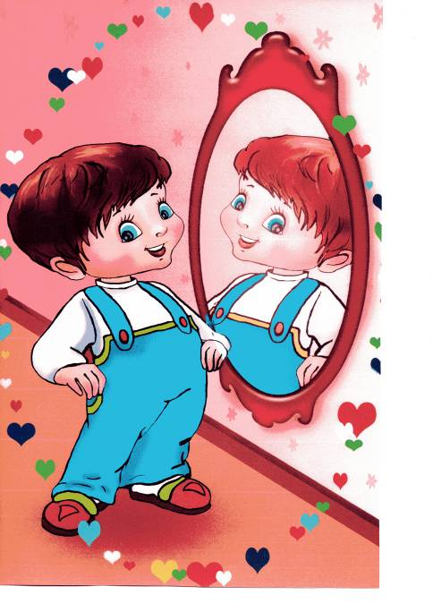

Додаток 6.
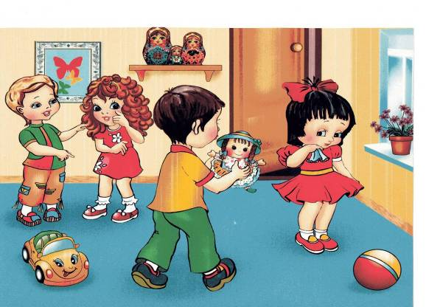

Додаток 7.
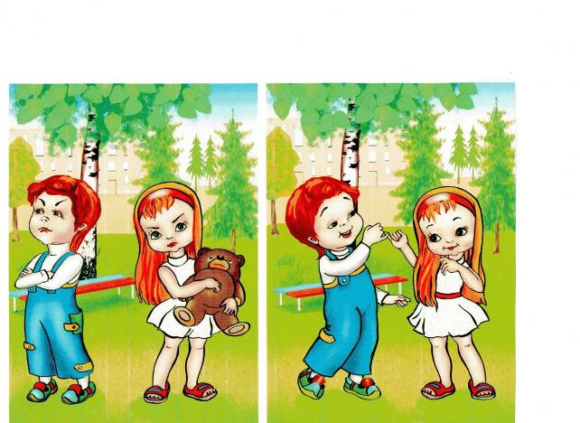

Додаток 8.

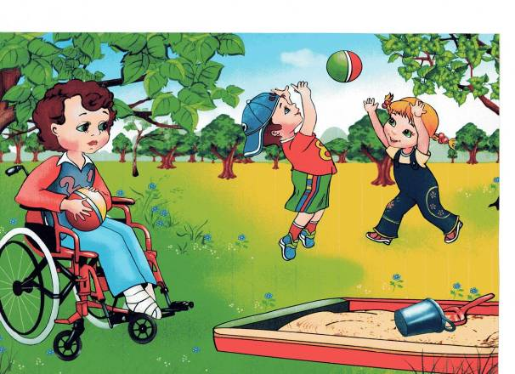

Додаток 9.
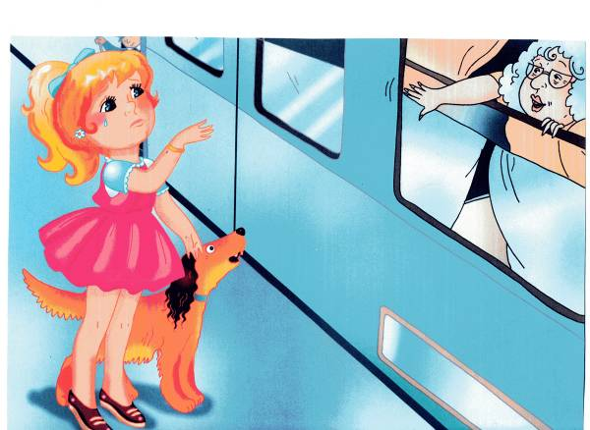

Додаток 10.

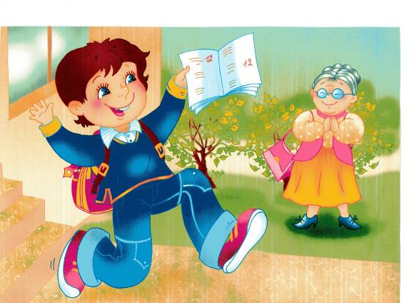

Додаток 11.
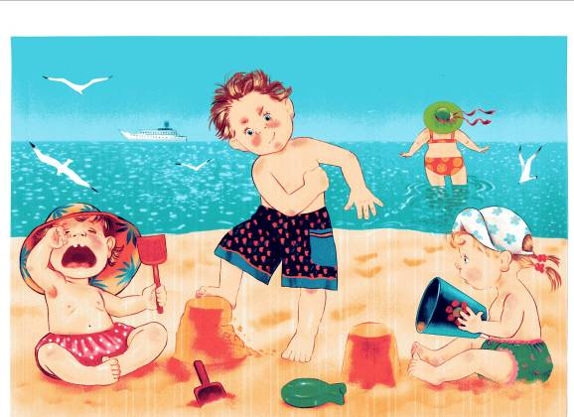

Додаток 12.
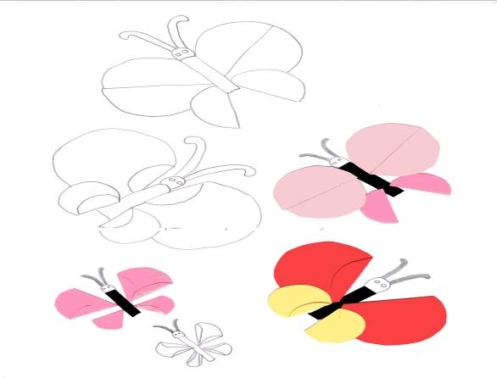

Додаток 13.
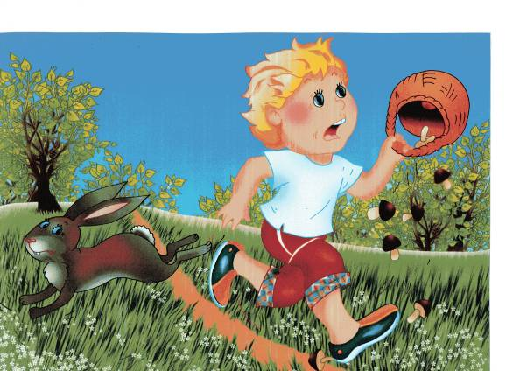

Додаток 14.

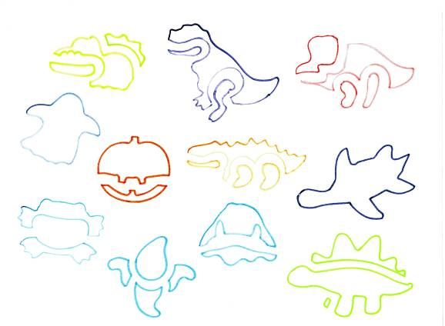

Додатки 15, 16, 17, 18.

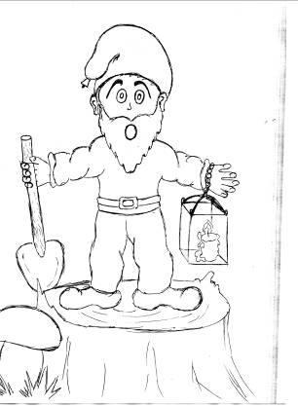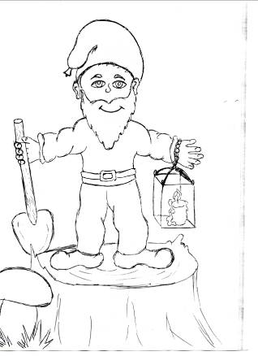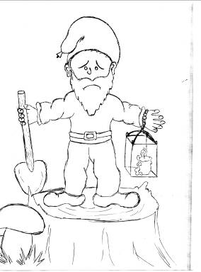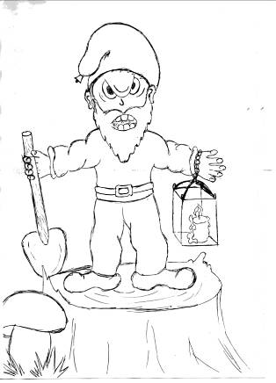

Додаток 19. 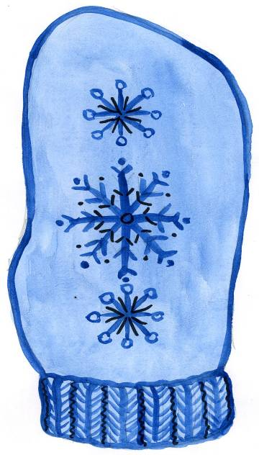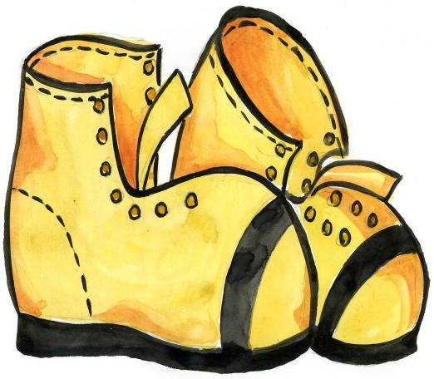

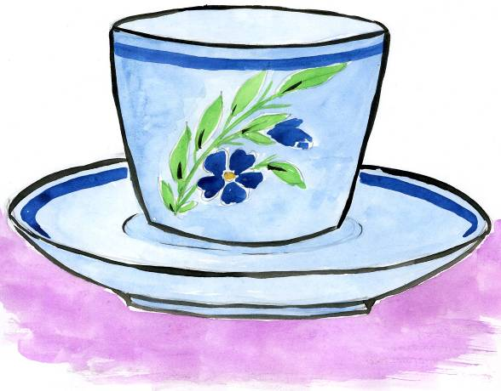

Додаток 23.

Додаток 24.

Додаток 25.
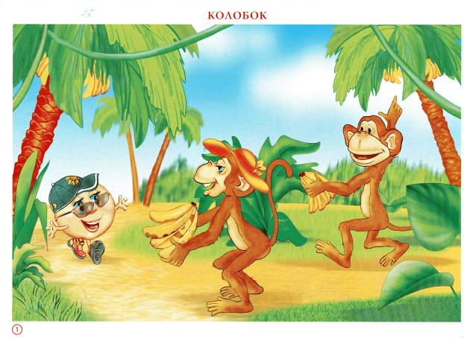

Додаток 26.
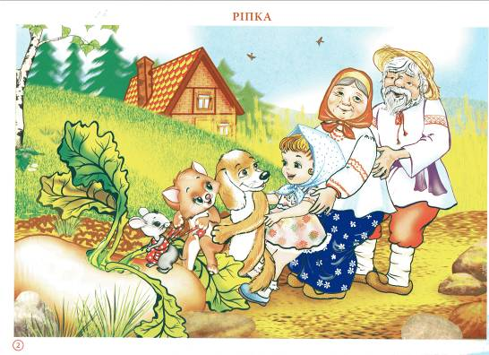

Додаток 27.
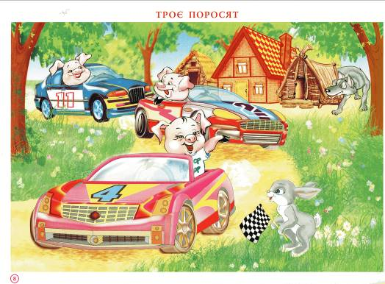

Додаток 28.
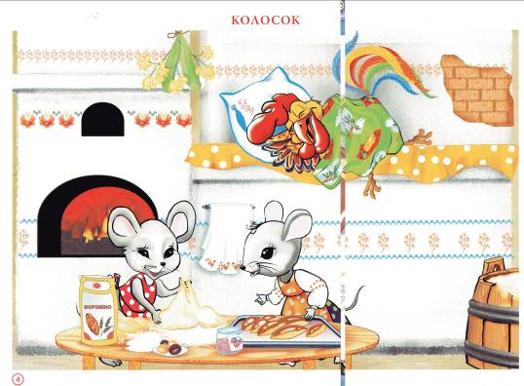

Додаток 29.
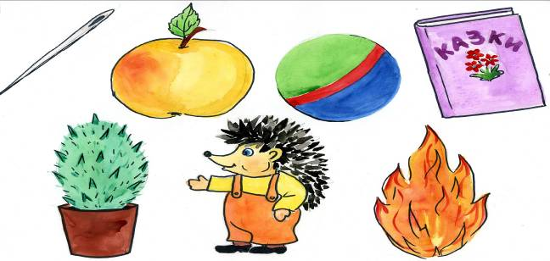

Додаток 30.
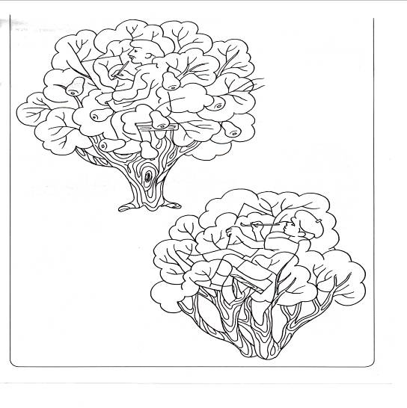

Додаток 31.
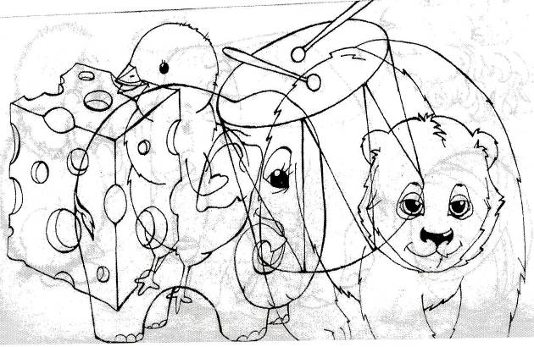

Додаток 32.
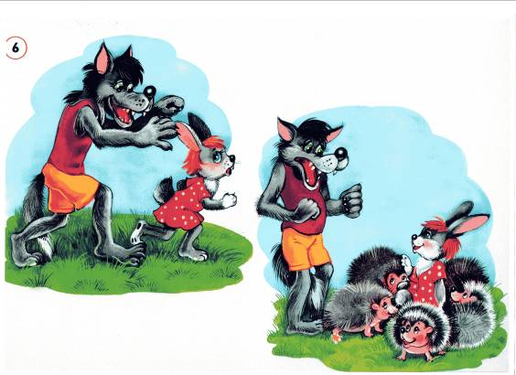

Додаток 33.

Додаток 34.
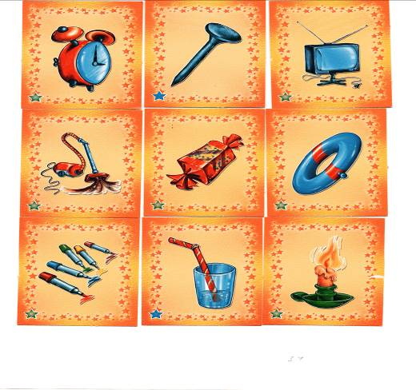

Додаток 35.
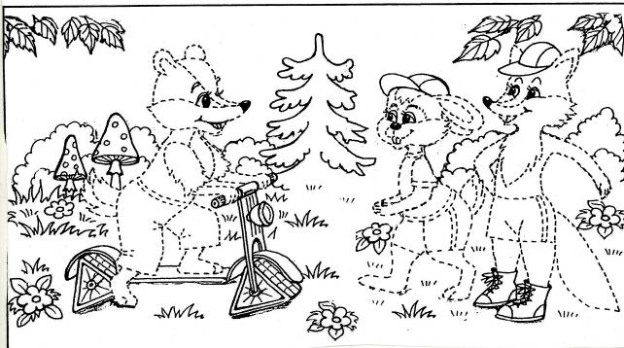

Додаток 36.
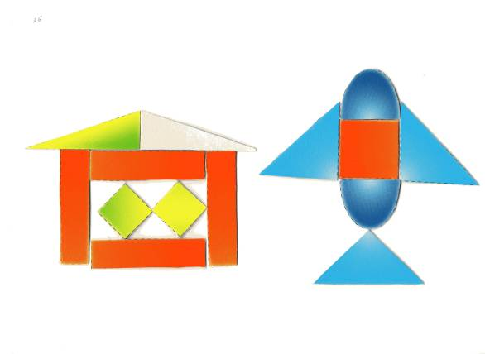

Додаток 37.
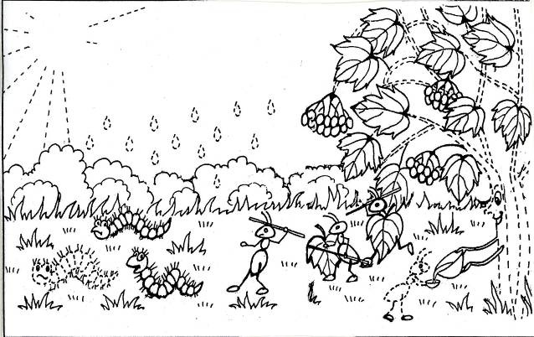

Додаток 38.


Додаток 39.
